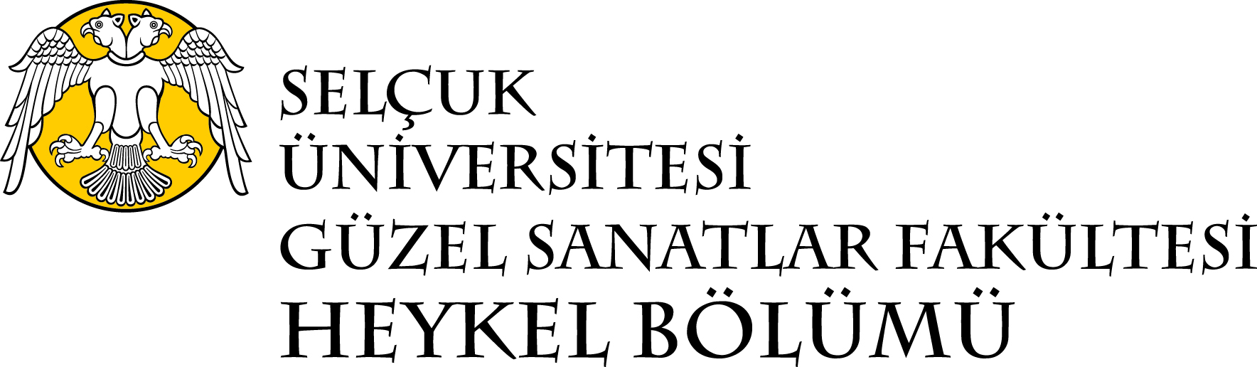

DIŞ PAYDAŞ TOPLANTI RAPORU VE İŞ BİRLİĞİ ÇIKTILARI

Giriş
Selçuk Üniversitesi Güzel Sanatlar Fakültesi Heykel Bölümü Bölüm Başkanı Prof. Dr. Oğuz Yurttadur, Cihan Burak, Tolga Göktürk, Sümeyye Yıldırım ,Abdullah Ünal ve Öğrenci Temsilcisi Hacer Köse sektörle iş birliğini güçlendirmek ve öğrencilerin eğitim deneyimini zenginleştirmek adına 27.12.2024 tarihinde saat: 12.00 de Heykel Bölümü Bölüm Başkanlığı’nda dış paydaş toplantısı gerçekleştirdi. Bu toplantı, akademik ve sektörel işbirliğinin güçlendirilmesini ve bölümümüz eğitim-öğretiminin daha güncel, nitelikli ve donanımlı olması amacını taşımaktadır.

Önemli Çıktılar

- Akreditasyon Sürecinin Başlatılması:
Dış paydaşlarla yapılan görüşmelerde, Heykel eğitiminin kalitesini artırmak amacıyla bölümümüzde akreditasyon süreci başlatılması kararlaştırıldı. Bu süreç, eğitim standartlarının yükseltilmesini ilgili alanda senkronize olunmasını, alanın getirdiği yüksek standartlara uyumlanmasını ve mezunların sektörde daha nitelikli olmasını sağlayacağı öngörülmektedir.

Ortak Proje ve İşbirlikleri:
Bölümümüz ve dış paydaşlarımız olan sanatçılar arasında gerçekleştirilecek ortak projeler, workshoplar, uygulamalar, meslek kültür ve bilgisinin aktarımını sağlayacak atölye buluşmaları ile öğrencilere hem uygulamalı eğitim imkânları sunacak hem de meslek etik ve ahlakına katkılar sağlayacağı düşünülmektedir. Bu sebeple teknik geziler, workshoplar ve söyleşiler yapılması planlanmaktadır.

Eğitim Desteği ve Kaynak Paylaşımı:
Dış paydaşlarımızın atölyelerindeki teknik olanaklar doğrultusunda, kendilerinden eğitim desteği, teknik kaynaklar ve bilgi paylaşımı hususunda öneri ve destek alınması, kendilerinin isteği doğrultusunda vurgulamaktadır. Bu destek, öğrencilerin daha kapsamlı bir eğitim almasını sağlayacaktır.

Sonuç ve Gelecek Planları:
Bu toplantı sonrasında gerçekleştirilecek işbirlikleri, Heykel Bölümü öğrencileri için gelecekte alan çalışmaları yapmak için önemli kapılar açacaktır. Ortak projeler, workshoplar, teknik geziler, atölye ziyaretleri, söyleşiler, kariyer günleri ve eğitim destekleri gibi çıktılar, öğrencilerin hem akademik hem de sanatsal ilerleyişlerine katkıda bulunacaktır. İş birliktelikleri sayesince öğrencilerimizin gelecek vizyonları olumlu yönde etkilenecektir.

